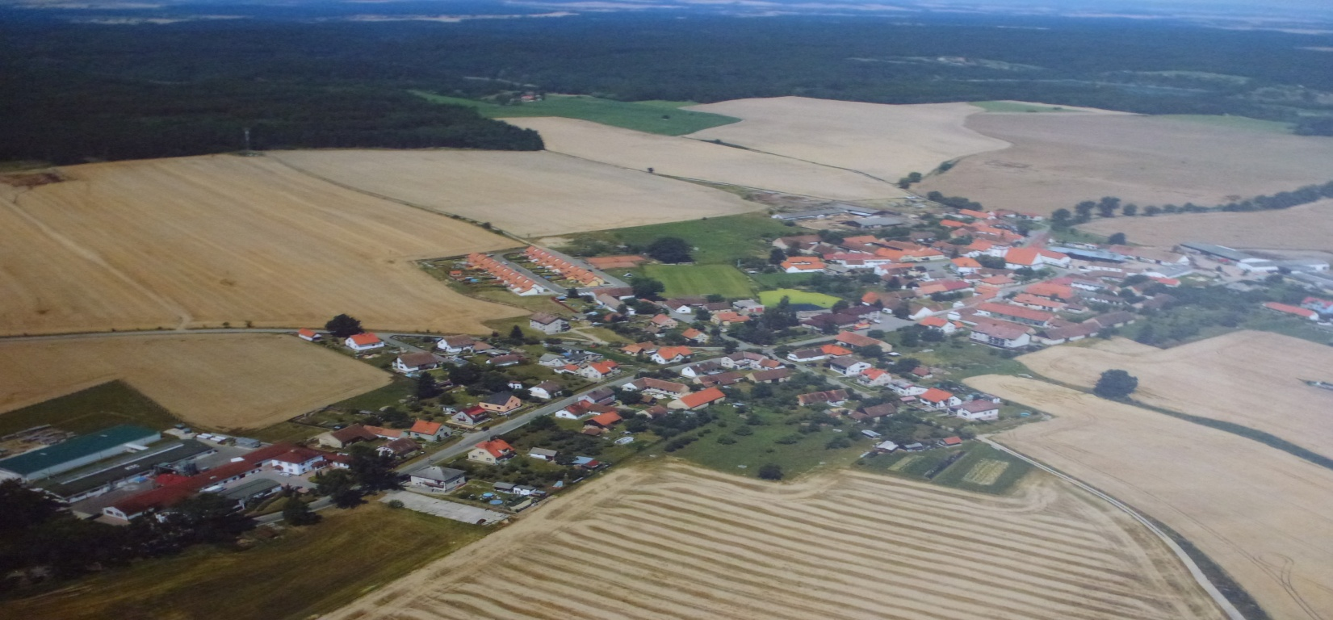
OSLOVSKÝ ZPRAVODAJ
Vydává Obec Oslov Leden 2012 Číslo: 0
E-mail: ou.oslov@volny.cz
Web: www.oslov.cz Distribuce zdarma

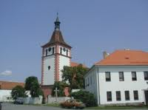
OBSAH ZPRAVODAJE
- Informace obecního úřadu
- Finance
- Obyvatelstvo
- Kultura

Dobrý den vážení občané,
tak je za námi první rok práce ……… pro někoho bohudík, pro někoho bohužel. Je to příliš krátká doba na bilancování a co se za tu dobu udělalo, popřípadě neudělalo, to sami vidíte ve svých obcích. Práce pro obec a její občany je běh na dlouhou trať a až čas ukáže, zda jsme pracovali dobře nebo špatně. Obecní úřad se potýká se spoustou problémů, ty menší se snažíme řešit ihned a ty velké (např. kanalizace) řešíme postupně, protože „peníze jsou až na tom prvním místě“. Pokusím se v krátkosti shrnout akce realizované v průběhu loňského roku a seznámit Vás s plány zastupitelstva na rok 2012.
V roce 2011 se podařilo:
- Rekonstrukce lesní cesty „Na Boudě“ (obec obdržela dotaci ve výši 100%)
- Rekonstrukce účelových komunikací v Oslově „Na Zběrov“ a v Tuklekách „K rybníkům“ (obec obdržela dotaci ve výši 100%)
- Oprava veřejné komunikace v Tuklekách
- Oprava děravé hráze a výměna vypouštěcího zařízení na rybníku Tuklecký
- Pořízení nových laviček a sedacích souprav
- Oprava márnice
- Oprava kapličky v Tuklekách
- Výměna oken v mateřské škole II. etapa (obec obdržela dotaci ve výši 70%)
- Posilovací stanice vodovodu v Oslově (obec obdržela dotaci ve výši 70%)
- Oprava autobusové zastávky v Oslově
- Ve spolupráci s SDH Oslov pořízení starší hasičské cisterny Škoda 706 RT
- Pořízení projektové dokumentace k územnímu rozhodnutí na výstavbu vodovodu, kanalizace a čistírny odpadních vod (obec obdržela dotaci ve výši 70%)
- Menší oprava střechy na Kampeličce
- Obnova strojů na údržbu veřejné zeleně
- Dokončení výměny veřejného osvětlení
- Díky pí. Ramajzlové zájezd do Stavovského divadla a zájezd na Moravu do sklípku
V roce 2011 se nepodařilo:
- Získat dotace na opravu a odbahnění rybníka „Taška“, na kterou má obec zpracovanou projektovou dokumentaci a stavební povolení
- Získat dotace na výměnu vrat na požární zbrojnici v Tuklekách
- Po natlakování vodovodního potrubí došlo k několika poruchám
Plány obce na rok 2012:
- Oprava rybníka Taška (obec má podanou žádost o dotace)
- Oprava lesních cest Na Boudě a v Tuklekách (obec má podanou žádost o dotace)
- Výměna kotle v mateřské škole (obec má podanou žádost o dotace)
- Výměna ochranných sítí na fotbalovém hřišti SK Oslov (obec má podanou žádost o dotace)
- Výměna vrat na požární zbrojnici v Tuklekách (obec má podanou žádost o dotace)
- Pořízení nového územního plánu obce Oslov a Tukleky
- Získání územního povolení k výstavbě vodovodu, kanalizace a ČOV
- Obnovení starých odpojených zdrojů pitné vody pro obec Oslov, popř. pořízení nového vrtu
- Spolupráce a finanční spoluúčast na opravě střechy kostela sv.Linharta v Oslově
- Oprava dalších účelových komunikací (v závislosti na možnostech čerpání dotačních finančních prostředků)
- Pořízení obecního znaku a praporu
- Údržba obecních budov a majetku
- Údržba veřejné zeleně
Další velmi důležitou věcí,
která nás v nejbližší době čeká, je provedení Komplexní pozemkové úpravy (déle jen KPÚ) v katastru naší obce. Prozatím probíhaly přípravné práce. Pozemkový úřad provedl výběrové řízení na zpracovatele projektu KPÚ v naší obci a vítězná firma již začíná na projektu pracovat. Po území obce se nyní začnou pohybovat lidé s měřícími přístroji a podobně. V nejbližší době, by měla proběhnout první schůzka všech majitelů pozemků, na které bude představen postup vypracování projektu a zvolen sbor zástupců, kteří budou s projektanty spolupracovat při navržení společných zařízení (polní cesty apod.). Pro naši obec je důležité i to, že v rámci KPÚ by měly být navrženy protierozní opatření, které by zajistily, že u nás již v budoucnu nebude docházet k lokálním záplavám.

FINANCE:

Výsledek hospodaření obce za rok 2011 bude zveřejněn po schválení závěrečného účtu zastupitelstvem obce, nejdéle do konce června 2012.

Finanční rozpočet obce Oslov na rok 2012 byl schválen ZO dne 29.12.2011 ve výši
6 037 250,-Kč jako vyrovnaný. Podrobný rozpočet naleznete na webových stránkách obce na adrese www.oslov.cz.

S platností od 1.1.2012 zvyšují Městské služby Písek, z důvodu zvýšení DPH, poplatek za odvoz jedné popelnice na 78,- Kč.
ZO na svém zasedání dne 29.12.2011 schválilo ponechání ceny za jednu známku na odvoz popelnic na 80,-Kč. Cena známky se skládá z těchto položek: 78,-Kč odvoz popelnice s komunálním odpadem a 2,-Kč příspěvek na tříděný odpad.

Poplatek ze psů je za jednoho psa od 3. měsíců věku 30,- Kč /rok, za každého dalšího psa pak 120,- Kč / rok. Splatnost poplatku je do 29. 2. 2012.
Na nových webových stránkách obce www.oslov.cz se můžete přihlásit k odběru novinek a být tak stále informováni o dění v obci. Po registraci vám budou do vaší emailové schránky zasílány veškeré vámi vybrané informace.
Starosta obce František Hašek
OBYVATELSTVO OBCE
K 31. 12.2011 bylo v obci přihlášeno celkem 336 občanů, z toho dětí do 15 let 62.
Počet obyvatel: ♀ ♂
Dospělí 336 z toho 138 128
Děti (15–18 let) 8 z toho 6 2
Děti (do 15 let) 62 z toho 33 29
(z toho 9 dětí ve věku 6–7 let a 17 dětí do 3 let
Průměrný věk obyvatel je 40,586
V loňském roce se do obce přistěhovalo 7 občanů, odstěhovalo se 6 občanů a 4 občané zemřeli (Ptáková Marie, Kaizrová Marie, Staňková Jarmila, Blüm Jaroslav)

Narozené děti:
Petrová Alena, Charvátová Ella, Němcová Amálie, Picka Ondřej
Kulatá jubilea v lednu, únoru a březnu oslaví:
Jech Jaroslav, Zajíčková Libuše, Hálová Hana, Straková Zdeňka, Pavlíček Jaroslav, Hubáček Josef, Chmelíková Růžena
SRDEČNĚ VŠEM BLAHOPŘEJEME A DO DALŠÍCH LET PŘEJEME HODNĚ ZDRAVÍ, ŠTĚSTÍ A SPOKOJENOSTI.
ÚŘEDNÍ HODINY A KONTAKTY
- OBECNÍ ÚŘAD OSLOV
Pondělí : 7:30 – 16:30
Úterý: 7:30 – 15:30
Středa: 7:30 – 17:00
Čtvrtek: 7:30 – 15:00
Pátek: 7:30 – 15:30
telefon: 382 285 632, mobil starosta 725 031 128,
email: ou.oslov@volny.cz

KULTURA:
SK OSLOV
- Jakub Charvát po skončení podzimních fotbalů napsal poměrně trefný článek a tak si dovolíme ho okopírovat i do našeho zpravodaje:
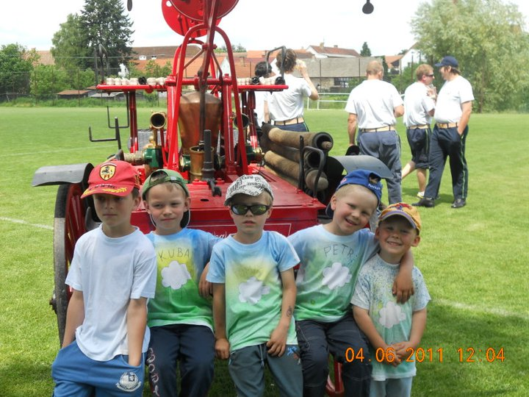
Skončila nám první část prvního ročníku v Okresním přeboru. Jsem rád, že jsme všem škarohlídkům zavřeli hubu a že všichni pochopili potenciál tohoto mužstva. Když se člověk koukne na momentální postavení klubu, nevypadá to špatně. Jen bych chtěl připomenout zápas ve Smetance, kde jsme inkasovali v posledních minutách 2 góly a tím přišli o 2 jisté body. Remíza 0:0 ve velmi mdlém a opatrném utkání s Podolím. Další zápas doma s Miroticemi, které nám vzali drahocenný bod z remízy opět v posledních minutách. V poslední řadě 2 slušné zápasy s Hradištěm a s Kovářovem, které jsme svoji morálkou nedokázali zvrátit na svojí stranu a tím pádem opět ztráta několika bodů. Chtěl jsem tím poukázat na to, že 18bodů by každý před sezonou bral všema deseti. Jenže z reality víme, že až na 2-3 týmy, které nás přehráli, máme na tuhle soutěž úplně v pohodě a kdybychom přičetli těch pár bodů, co jsme si pokazili sami, tak bychom nemuseli být na 7. místě, ale na místě 4. a nikdo by nemohl říct ani pumpa. Chtěl bych, abychom se nadále zlepšovali a sílu mužstva rozšířili tím, že přidáme po fyzické stránce (každý ví, co tím myslím a že je to kámen úrazu) a více se semkli jako tým, místo nadávek se povzbuzovali, podporovali a zápas na 100% odjezdili a mohli si v klidu říct jako po zápase se Semicemi, kde jsme za bráchu, kterého odvezli do špitálu, hrábli a nechali na tom hřišti srdce. Ukázat všem, že Oslov už není ten trpaslík, na kterého si každý ukazoval, že má malý hřiště, šatny atd. a že mu přijede dát bůra, ale ukázat všem, že tady od toho roku 1999 vyrostla výborná generace hráčů, kteří ještě všem solidně natrhnou prdel. SK Oslov, Olé! :-)
Ohlédnutí za kulturními akcemi v loňském roce:
LEDEN:
15.1., Hostinec u Hrachů - po dlouhé době se k nám vrátila kapela HASTRMANI. Určitě tu své příznivce a fanoušky mají a tak si myslím, že taková povánoční pohodová akce pod jejich vedením byla příjemná.
29.1., Hostinec u Hrachů – pro mládež tu byla také jedna akce – HOROR PARTY. Velmi zdařilá akce, na kterou se dostavila mládež ze širokého okolí (Varvažov, Zvíkov…). DJ Hury, který tu pravidelně šéfuje všem diskotékám, opět nezklamal a hrál kvalitní hudbu.
ÚNOR:
12.2., Hostinec u Hrachů – konal se tradiční HASIČSKÝ PLES pod vedením HASTRMANŮ. Atmosféra byla opět pohodová a Hastrmani to rozjeli tak, jak je již jejich zvykem.
BŘEZEN:
12.3., Hostinec u Hrachů – odpoledne se konal DĚTSKÝ KARNEVAL pod vedením MŠ Oslov. O hudbu se postaral, jako roky předchozí, Honza Němec. Dětí tu bylo opravdu požehnaně. Za chvilku budeme muset sál na dětské karnevaly nafukovat
12.3., Hostinec u Hrachů – KARNEVAL PRO DOSPĚLÉ. Ve večerních hodinách děti na sále vystřídala převážně mládež a lidé středního věku. Masek se tu sešlo nad očekávání a tak v této hezké tradici budu mile ráda pokračovat.
24.3., Hostinec u Hrachů – na sále se konala malá „beseda o zdraví“. Občanů se tu sice moc nesešlo, ale věřím, že ti, kteří dorazili, si obohatili své znalosti o zdraví.
DUBEN:
30.4., Oslov, Pazderny, Tukleky – všude lidé stavěli MÁJKU. Každý se oslav zhostil po svém a věřím, že zábava nechyběla nikde
KVĚTEN:
28.5., Hostinec u Hrachů – pro mládež další akce pod vedením DJ Huryho – WHITE PARTY. Vše spočívalo v tom, že si prostě každý vezme bílý oděv a vyrazí za kulturou.
ČERVEN:
4.6., Fotbalové hřiště – Dne 4. června se uskutečnila slavnost ke 125. výročí založení Sboru dobrovolných hasičů v Oslově. Výroční akce se poprvé uskutečnila na místním fotbalovém hřišti, takže se stala dostupnou opravdu pro všechny občany. Úvodní slovo měl starosta sboru Jiří Vůjtěch, který všechny návštěvníky seznámil s historií sboru. Připomenuti byly také zakladatelé a významní členové.Po projevu starosty sboru byly oceněni zasloužilý členové, kterým tak bylo poděkováno za dosavadní práci. Pak byla zahájena soutěž jednotlivých družstev v disciplíně – požární útok. Nejprve své umění předvedli naši nejmenší hasiči, kteří si bravurně poradili s nejstarší stříkačkou v našem sboru ( koňkou). Poté se soutěže zúčastnila družstva žen, která skončila v tomto pořadí – 1.místo obsadily ženy z Vlastce s časem 33: 22, 2. Záhoří 33:66 a na krásném 3. místě skončily ženy z Oslova s časem 35:38. Následovala družstva mužů, kde se na 1. místě umístil Vlastec s časem 26:44, 2. Zvíkov 27:91, 3. Novosedly 29:22, 4. Oslov B 29:34, 5. Tukleky 32:37, 6. Oslov A 37:25, 7. Vrcovice 41:66, 8. Záhoří 80:84. Během celé akce si mohli návštěvníci prohlédnout nástěnku, která představila fotograficky některé zakládající členy a i několik posledních soutěžních generací. Po skončení soutěže a vyhlášení výsledků byla oficiální část výročí ukončena. K poslechu a poté i k tanci nám hrála a zpívala kapela Hogo Fogo Band. Věřím, že díky včasnému přísunu tekutin a jiného občerstvení a i díky počasí, které se na poslední chvíli umoudřilo se výročí vydařilo. Chtěl bych tímto ještě jednou poděkovat všem, kteří nám s přípravami pomáhali a všem těm, kteří se zúčastnili.
17.6., Hostinec u Hrachů – VEŘEJNÁ OBECNÍ SCHŮZE – tímto bych ještě jednou poděkovala všem občanům, kteří se zúčastnili a projevili zájem o dění v obci.
ČERVENEC:
13.7., ženy zůstaly samy – konečně a muži odjeli na rafty – konečně Klid měly obě strany
SRPEN:
28.8., Les - POHÁDKOVÝ LES – rok od roku se na masky, které se na jedno odpoledne nastěhují do lesa, chodí dívat čím dál tím víc dětí, za což jsme moc rádi a děkujeme za tuto návštěvnost. V tomto ročníku bylo kolem 100 dětí + rodiče, babičky, tetičky, strýčkové…tak se dostaneme na poměrně vysoké číslo.
ZÁŘÍ:
3.9., Tukleky – konaly se zde RYBÁŘSKÉ ZÁVODY, které pro místní obyvatele jsou velmi zábavnou formou jak strávit pohodové sobotní odpoledne. Ryb se nachytalo mnoho a tak ty nejlepší rybáře v dětské i dospělé kategorii čekaly zajímavé odměny
ŘÍJEN:
3.10., Praha – všichni, kteří projevili zájem o kulturu v hlavním městě, společně vyrazili do Prahy – do STAVOVSKÉHO DIVADLA. Představení bylo moc hezké a plánuje se další podobný výjezd – o všem budete včas informováni.
29.10., Hostinec u Hrachů – pro mládež opět diskotéka. Sešlo se nás poměrně dost a tak zábavy bylo až až.
LISTOPAD:
5.11., Hostinec u Hrachů – konala se každoroční HUBERTSKO-POSVÍCENSKÁ ZÁBAVA.
19.11.-20.11., Morava – všichni zájemci o ucelení místního kolektivu vyrazili na Moravu do VINNÉHO SKLÍPKU. Vše probíhalo v klidu a pohodě. Od té doby jsou z nás poměrně zdatní odborníci na víno. Začínáme rozpoznávat bílé od červeného
PROSINEC:
2.12., Hostinec u Hrachů – POSEZENÍ DŮCHODCŮ. Našim seniorům jsme se snažili představit úspěšnou místní mládež a malé žáčky z místní Mateřské školky. Krev v žilách rozproudily i nadané tanečnice, které předvedly mimo jiné i kankán. K tanci a poslechu seniorům na závěr zahrál p. Vlnatý.
3.12., Hostinec u Hrachů – SPORTOVNÍ PLES. Toto byl již druhý ročník, který se mohl pyšnit zejména velmi, ale opravdu velmi bohatou tombolou. Hudbu zajistila kapela HOGO FOGO BAND.
24.12., Hostinec u Hrachů – před hostincem se podával již 4. rokem Štědrovečerní punč, opět se ho vypilo bezmála 30 litrů.
Markéta Hanušová
POZVÁNKY:
Sbor dobrovolných hasičů Oslova zve všechny členy na Výroční valnou hromadu, která se koná v sobotu 21.1. 2012. v hostinci U Hrachů.
Sbor dobrovolných hasičů Oslova zve všechny občany na Hasičský ples, který se koná dne11.2.2012. v Hostinci u Hrachů.

DŮLEŽITÁ TELEFONNÍ ČÍSLA
Protože se dost často setkáváme s dotazy ohledně některých telefonních čísel, vybrali jsme ty nejdůležitější. !!!POZOR ZMĚNY!!!
Jednotné číslo tísňového volání (SOS) ……………………………………………… 112
HASIČI (hlášení požáru i plánovaného pálení na zahradách) ………………150
Městská policie ………………………………………………………………………………….156
POLICIE ČR ……………………………………………………………………………………….. 158
- policejní odd. Zvíkovské podhradí……………………………………..974 235 750
ZÁCHRANNÁ SLUŽBA …………………………………………………………………………155
NEMOCNICE Písek – spojovatelka ………………………………………. 382 771 111
- POHOTOVOST PRO DOSPĚLÉ (interní oddělení)
16:00 – 20:00 382 772 274
- POHOTOVOST PRO DĚTI (dětské oddělení)
16:00 – 20:00 382 772 205
MIMO ORDINAČNÍ HODINY I PO 20:00 hodině zajišťují lékařskou službu první pomoci jednotlivá oddělení nemocnice Písek.
Poruchy EE – zelená linka …………………………………………………… 800 225 577
Autobusy Písek - Informace …………………………………………………. 382 214 046
Kominík Mirovice, p. Janeš (revize a čištění komínů) ......... 606 566 426

